**FKMaster软件使用简介**

版本号: v1.0.0

目录

1. 主界面概述 1

2. FKVCI介绍 2

2.1. 设置管理 2

2.2. 发送报文 4

2.3. 接收报文 9

3. 注意事项 11

3.1. 常见问题 11

3.2. 其它问题 12

# 主界面概述

注：主界面包括多个协议界面，目前只展示已完成开发的界面。

**FKVCI主界面**

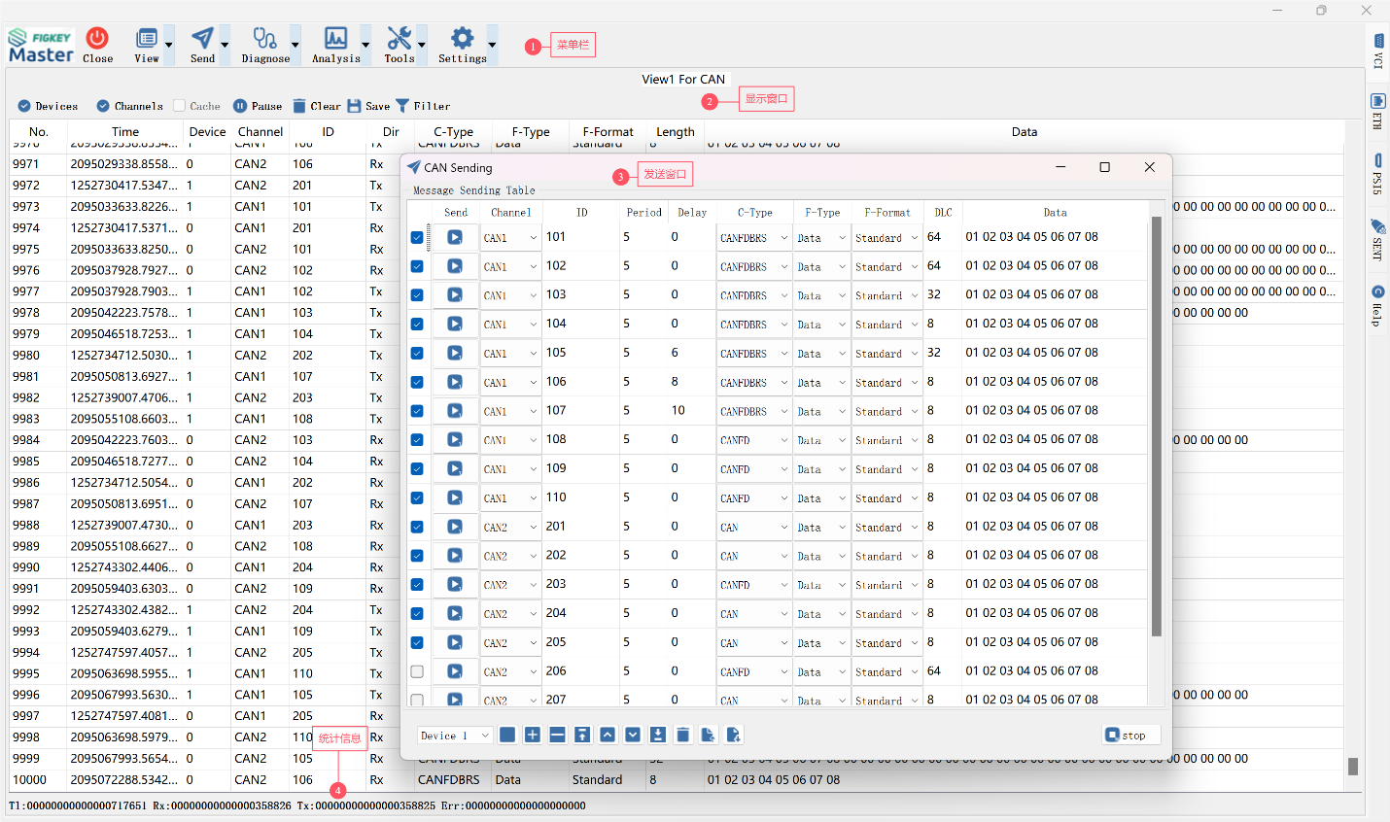

# FKVCI介绍

**设备管理/发送报文/接收报文**

## 设置管理

打开/关闭设备有两种方式：

1. 快速方法打开/关闭设备

点击Open菜单按钮，快速打开设备。如图：

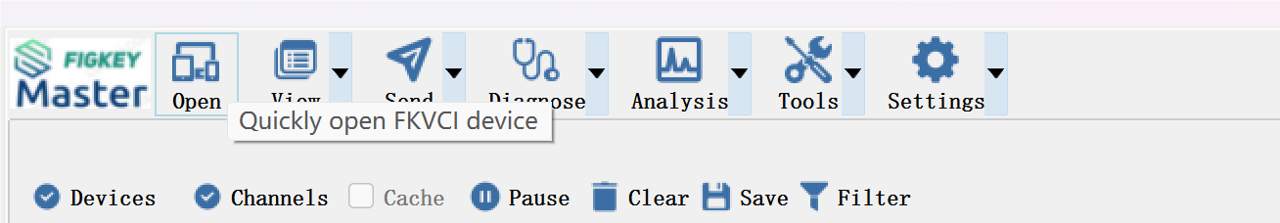

点击Close菜单按钮，快速关闭设备。如图：

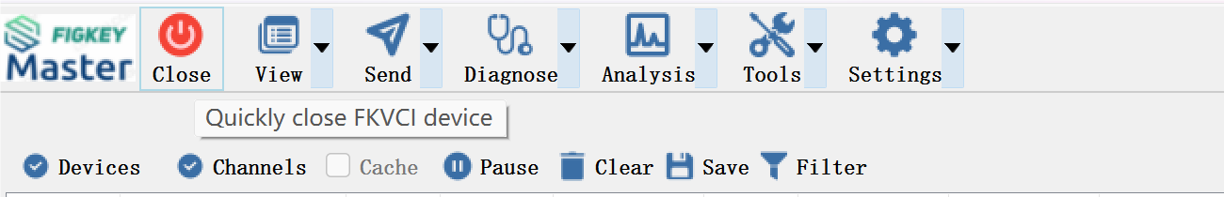

1. 配置界面打开/关闭设备

点击Settings菜单下Device Config按钮，进入设备配置界面。如图：

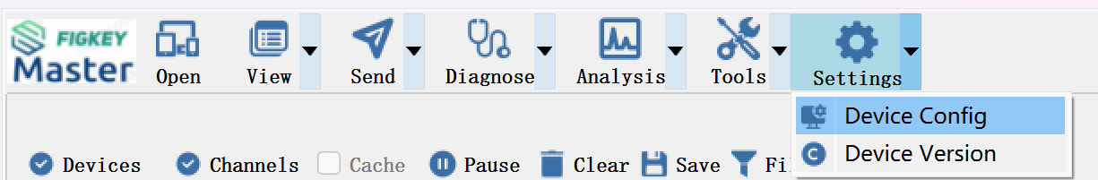

选择设备、配置CAN/LIN通道参数后，点击打开设备和打开CAN/LIN通道。如图：

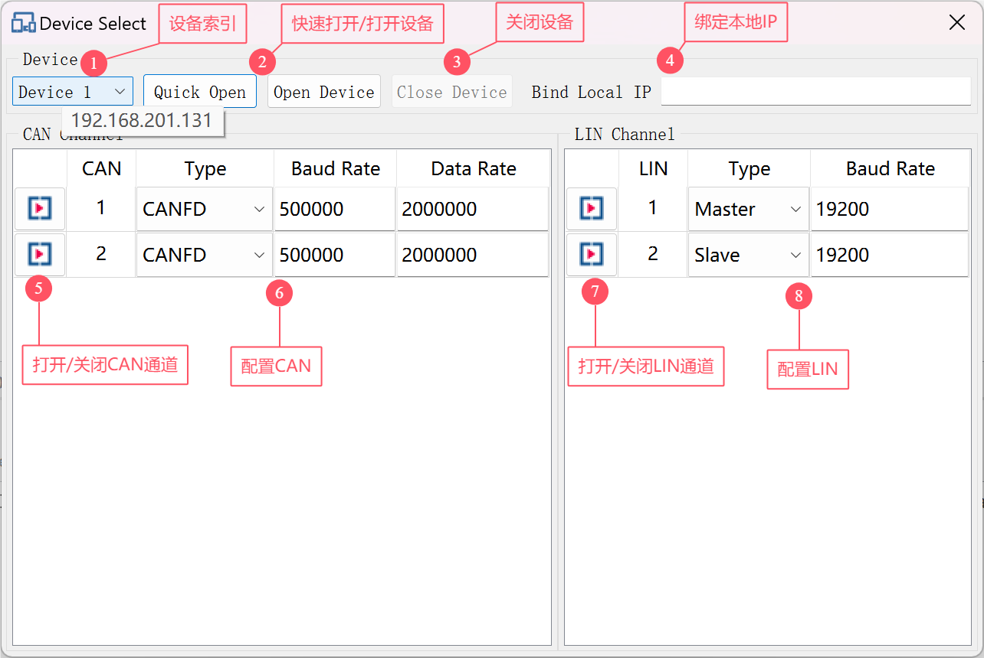

快速打开按钮会打开当前选中的设备，并且启用所有CAN/LIN通道。可观察FKVCI硬件四个指示灯全亮。

打开设备按钮只打开当前选中的设备，不会启用任何CAN/LIN通道。可手动启用需要测试的CAN/LIN通道。

绑定本地IP表示本机连接了多个相同IP的FKVCI设备进行测试时，需指定本地网卡进行连接。

## 发送报文

点击Send菜单下CAN Send按钮，进入CAN报文发送界面。如图：

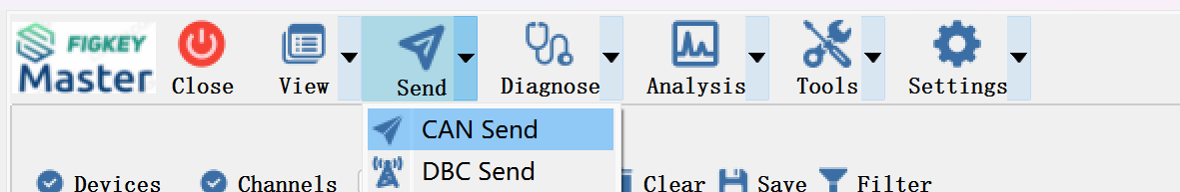

发送界面上边为发送的报文列表，下边为操作按钮。如图：

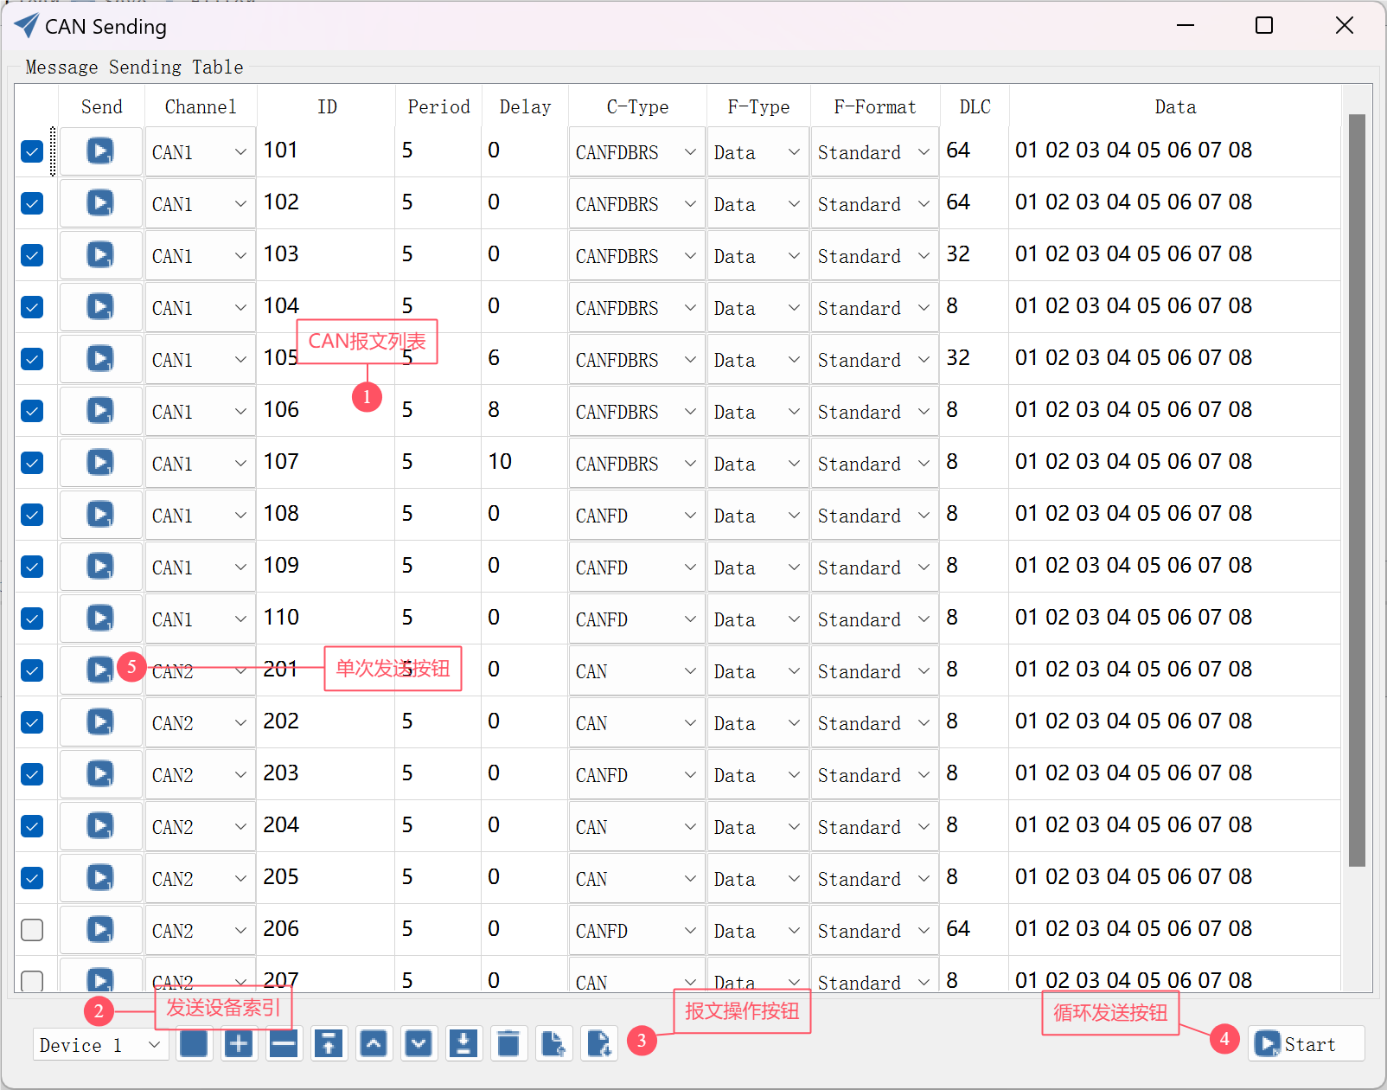

其中4循环发送按钮支持动态新增循环发送/取消循环发送，只需选择/取消发送的报文即可。如图：

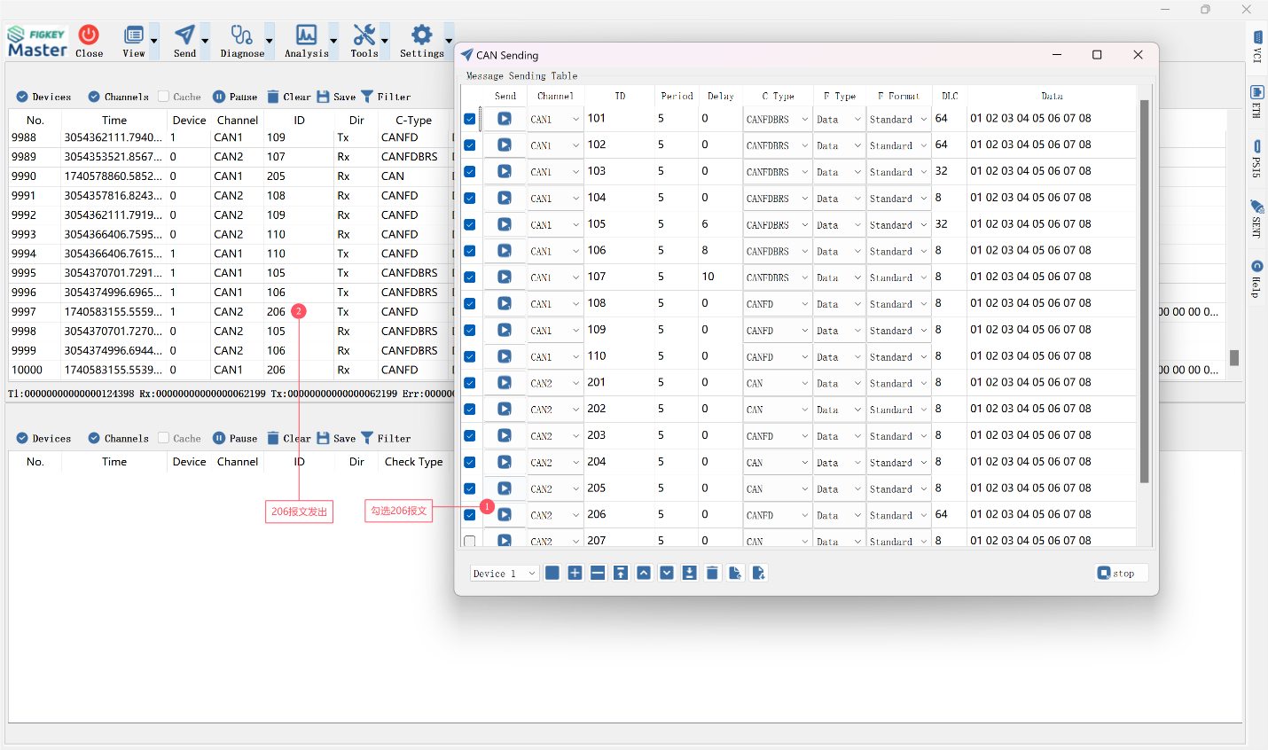

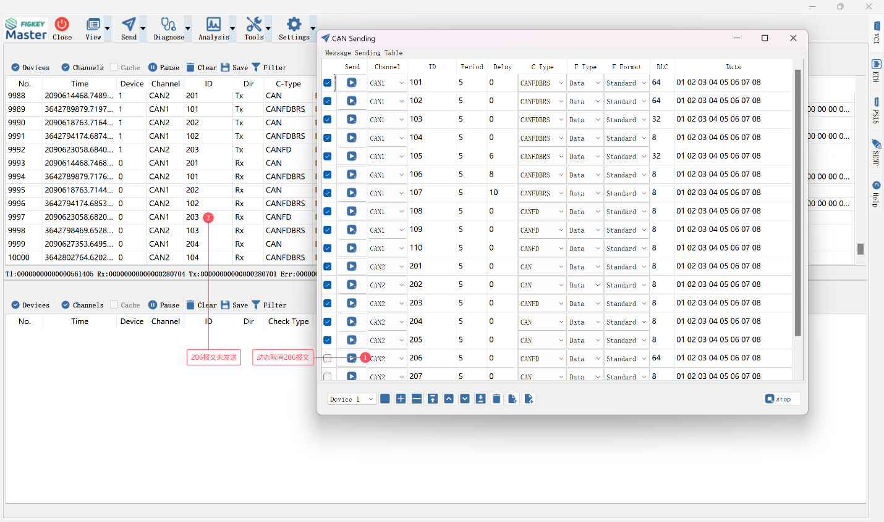

点击Send菜单下DBC Send按钮，进入DBC发送界面。如图：

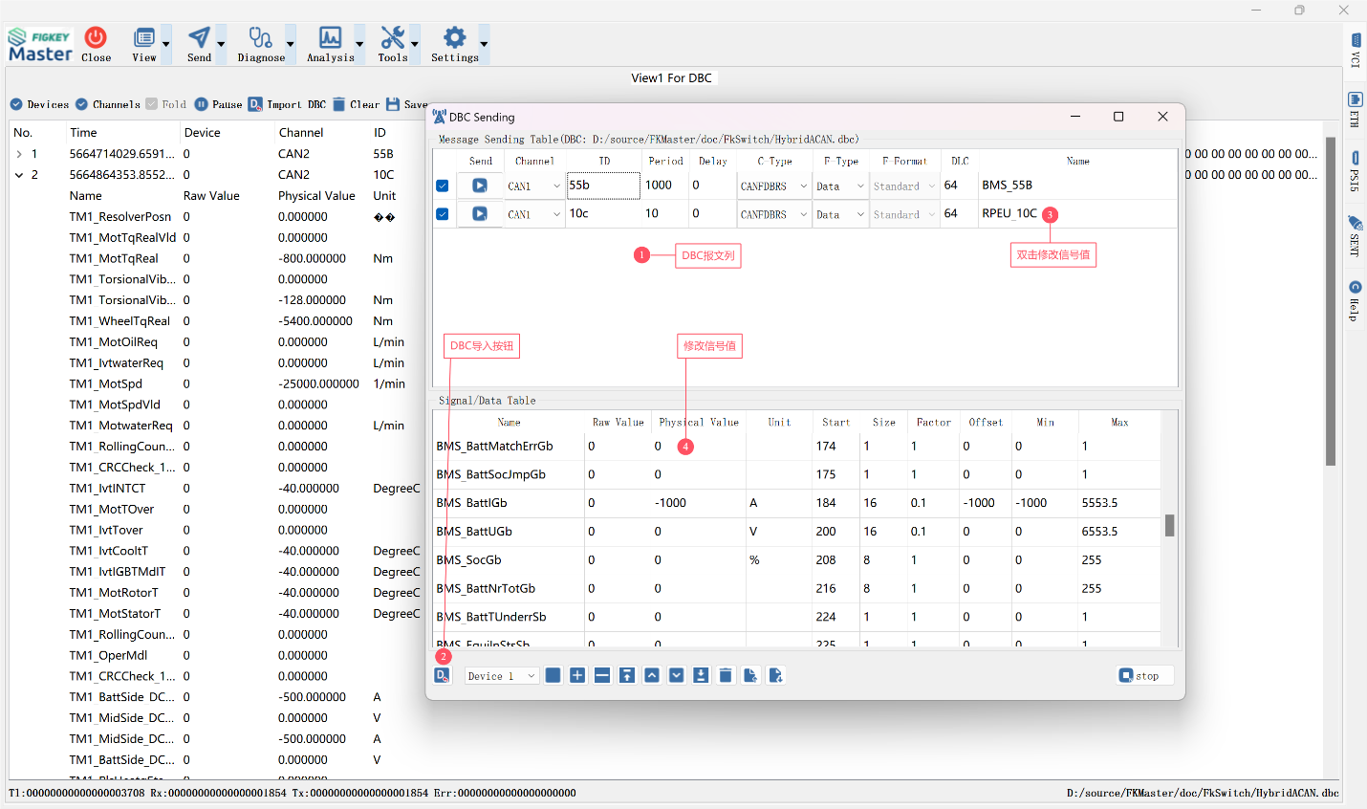

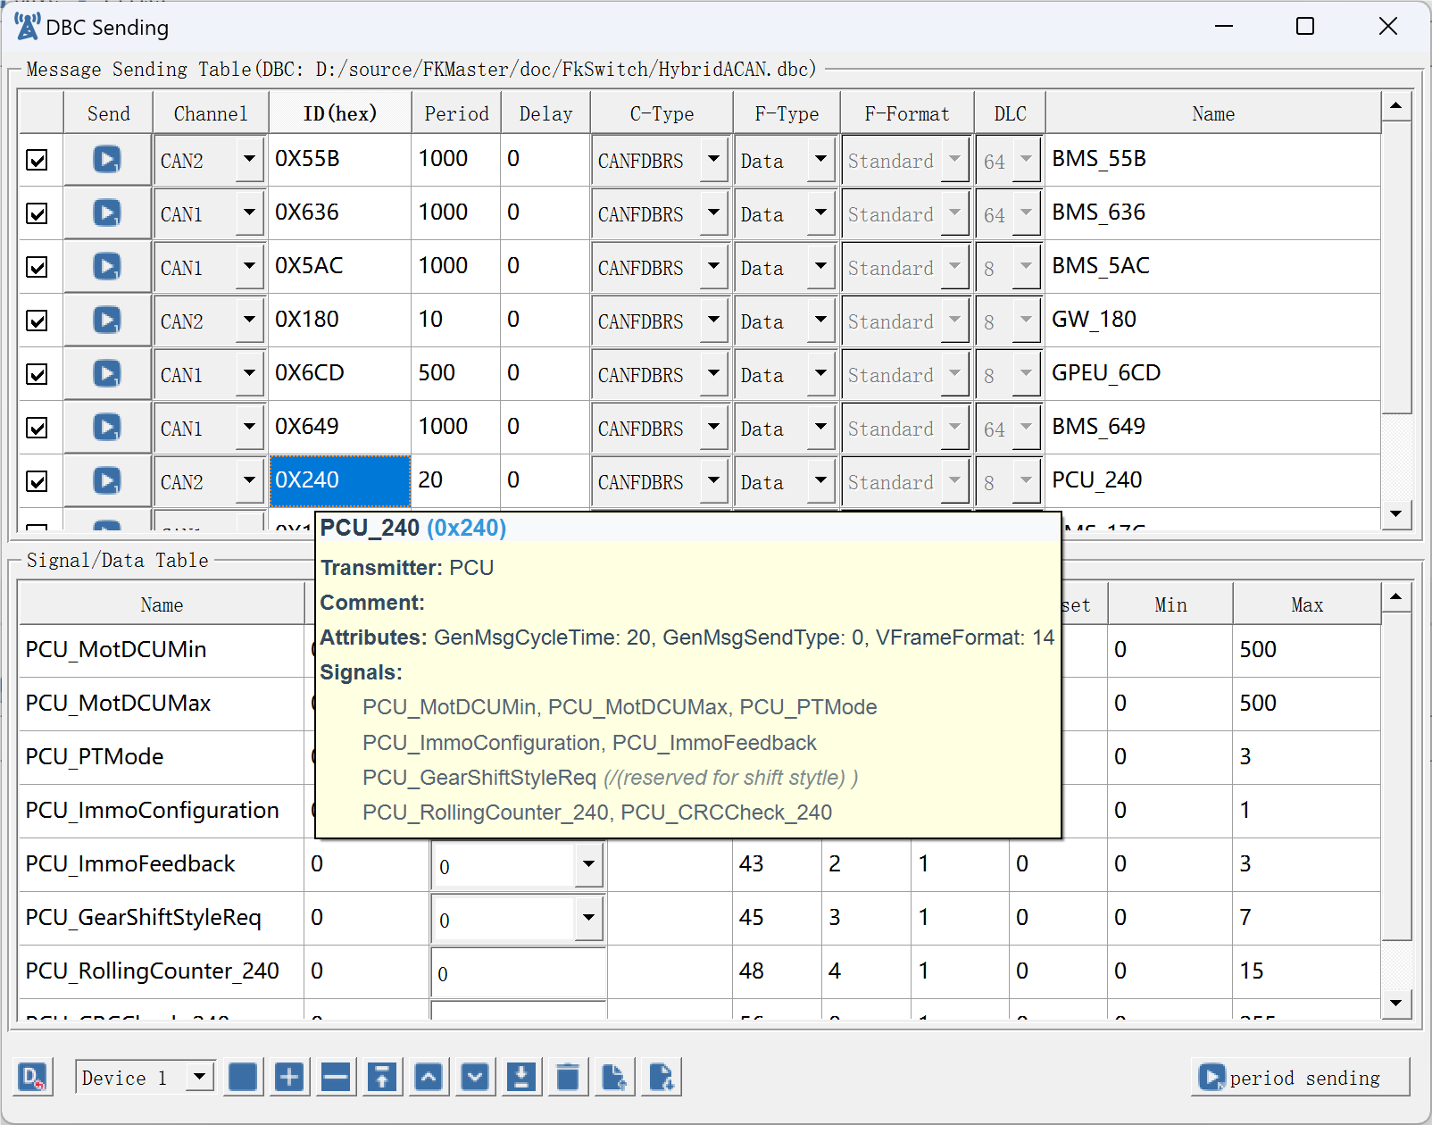

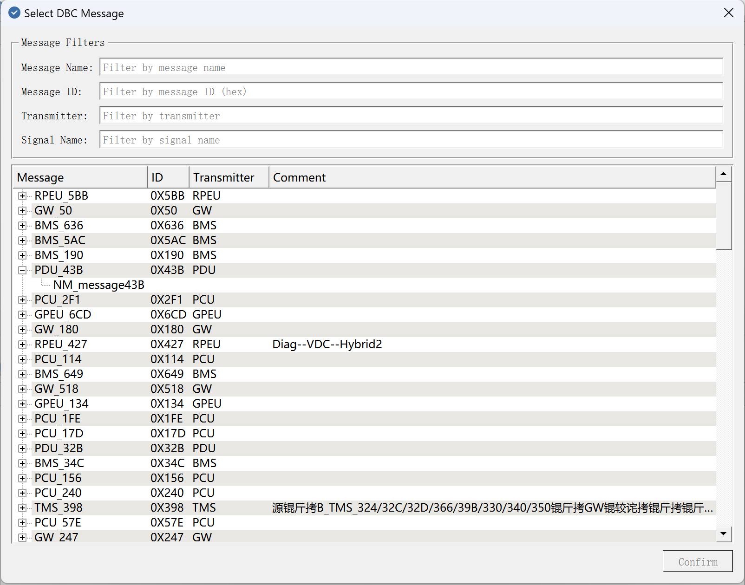

点击Send菜单下LIN Send按钮，进入LIN报文发送界面。如图：

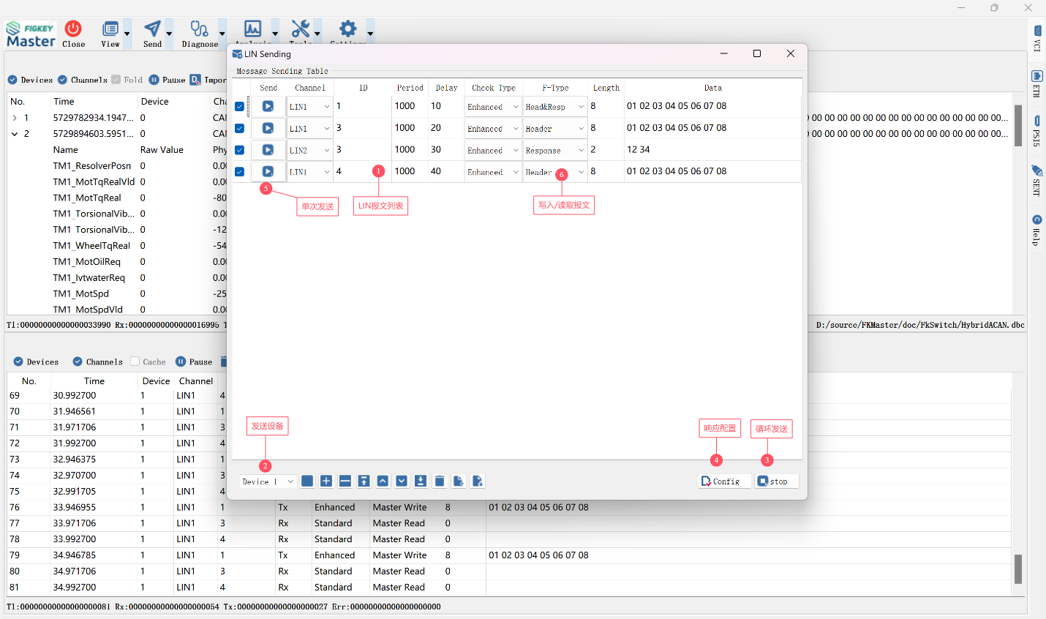

其中6表示当前LIN发送的配置，Response表示响应数据。Header表示读取数据。Head&Resp表示读取/写入数据，即发送自发自收。如图：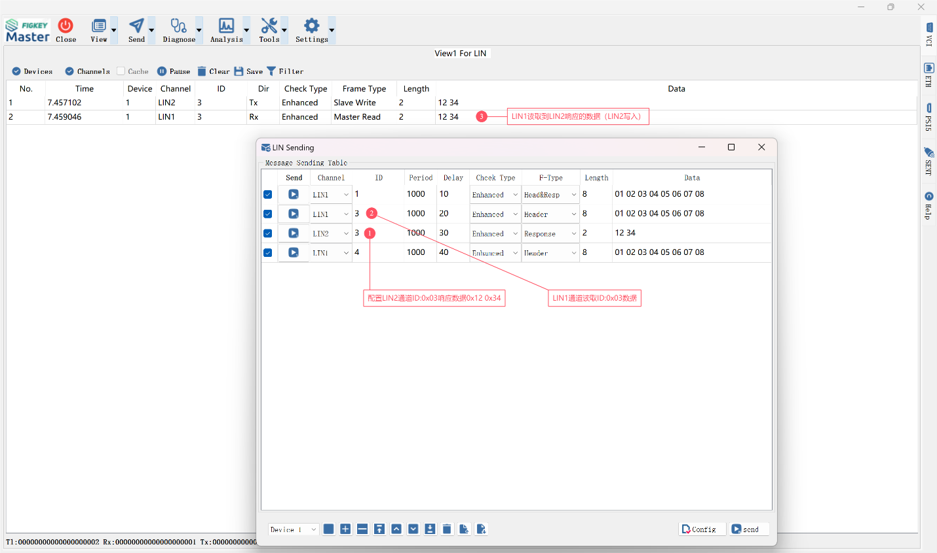

当前版本最多支持16个发送界面。即同时支持最多16个测试设备同时在线测试。如图：

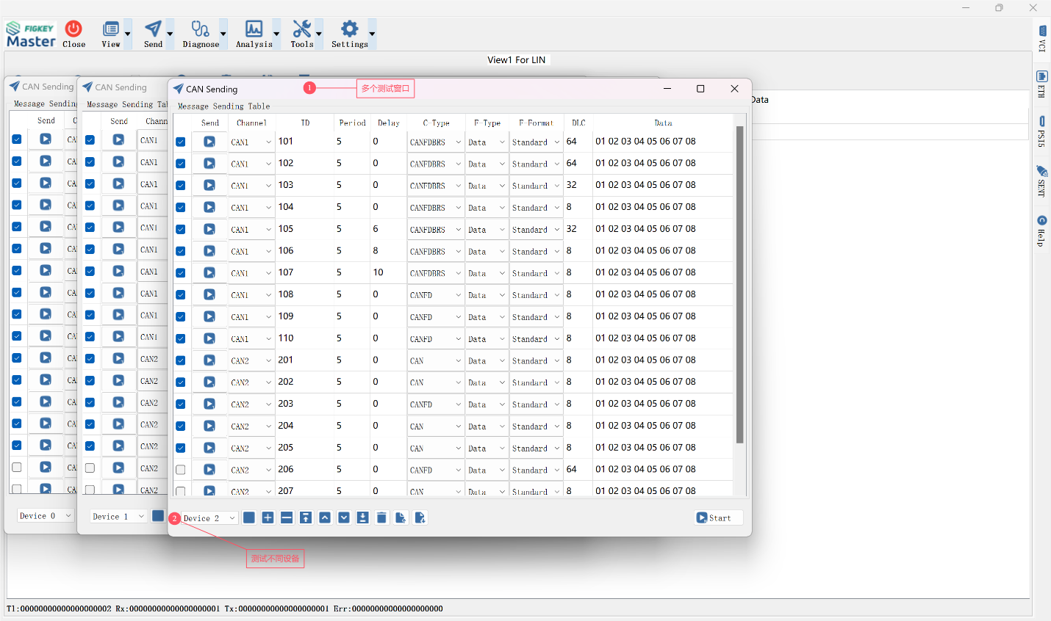

## 接收报文

点击View菜单下New CAN View按钮，进入CAN报文显示界面。如图：

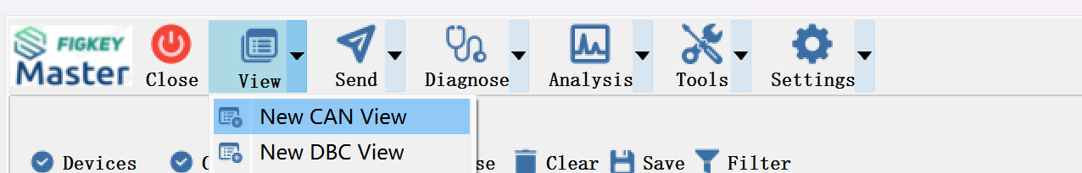

点击View菜单下Reset View按钮可重新排列所有窗口。

点击View菜单下Close View按钮关闭所有窗口。

最多支持打开四个视图界面。同类型支持最多两个视图界面。

双击视图窗口可放大或缩小窗口。

右键窗口标题栏弹出菜单可操作窗口。如图：

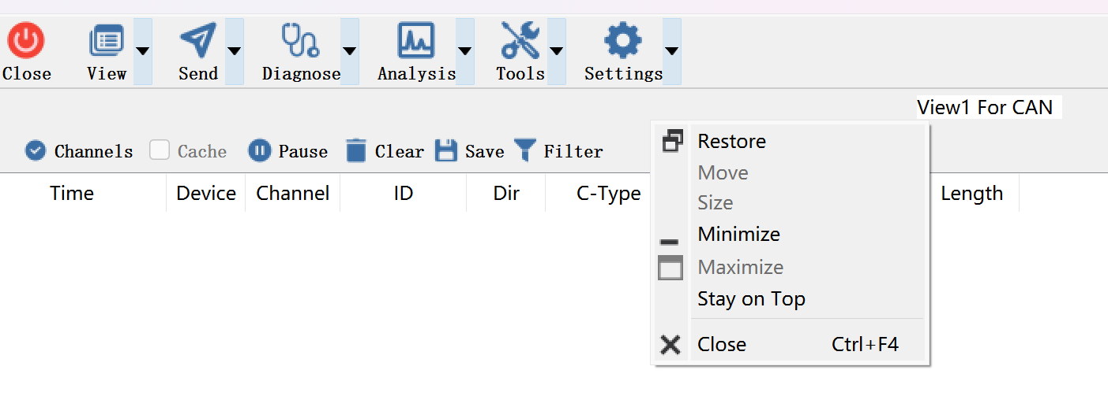

显示界面分为上中下两部分，上边为操作按钮区，中间为报文滚动区，下边为报文统计信息。如图：

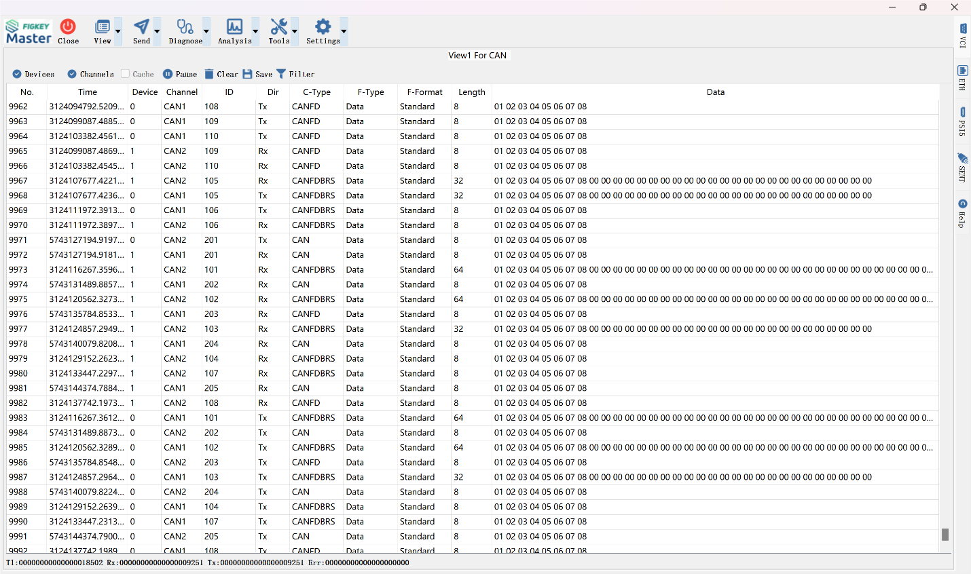

支持报文过滤、保存文件。如图：

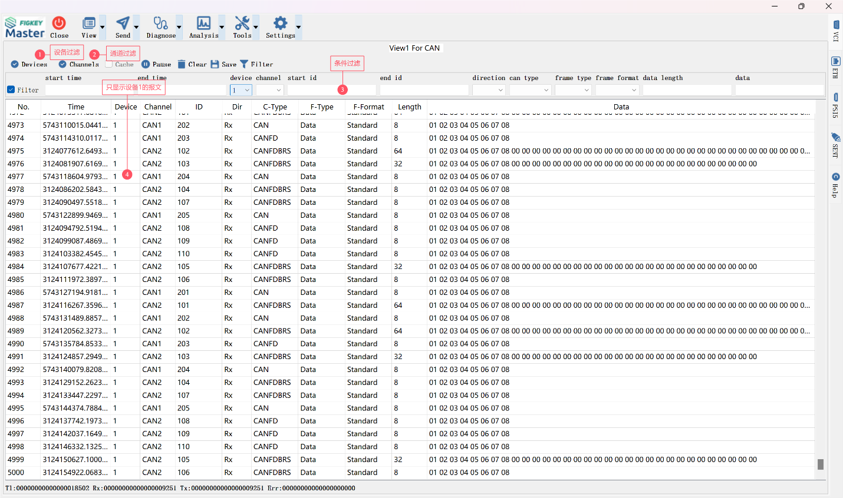

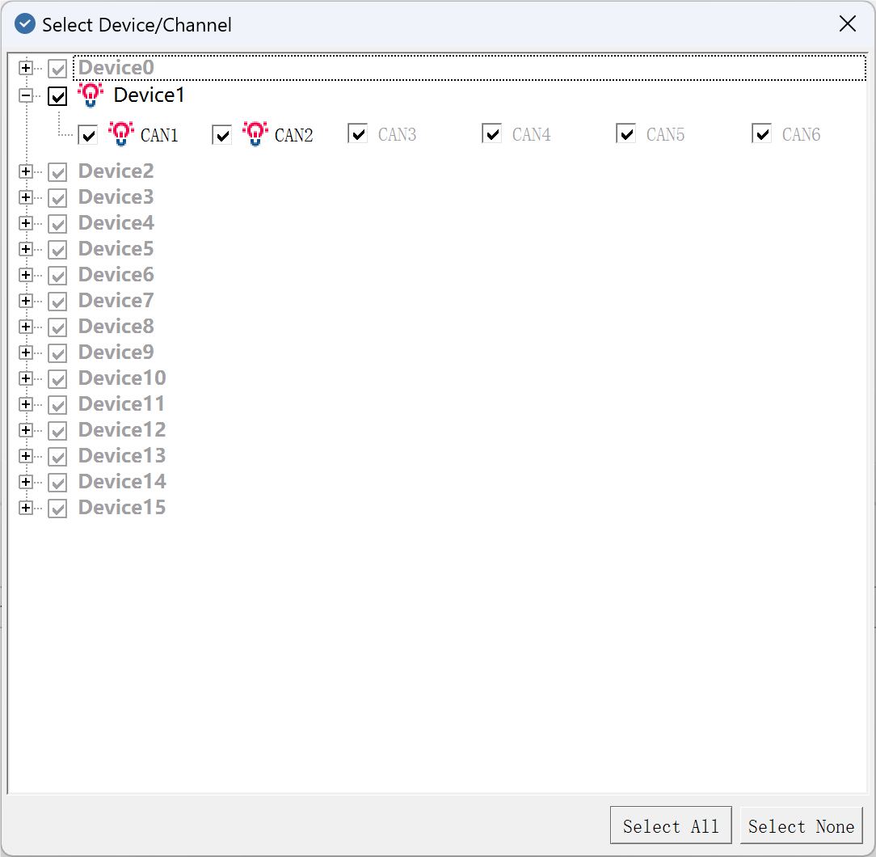

其中1、2表示物理过滤，即报文不会进入显示界面。 3条件过滤可以根据各种条件进行筛选报文（最后数据匹配暂未开放）。

多视图下报文显示视图，如图：

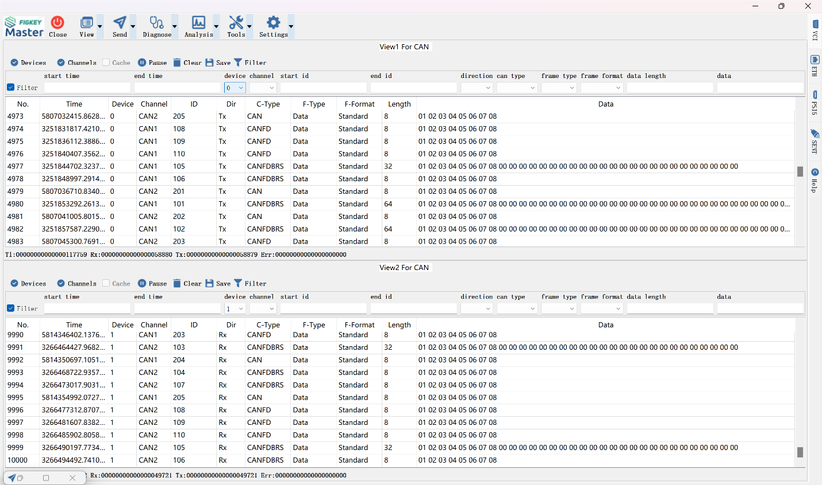

其中ID:0x1FFFFFF表示错误帧，一般为CANFD报文收发时，需要连接120Ω电阻。

# 注意事项

## 常见问题

1. 收到错误帧1FFFFFF

检查被测设备和FKVCI卡波特率是否一致

1. FKVCI卡灯不闪烁

可能发送阻塞，观察一段时间后，若无法恢复，可重启试试。

## 其它问题

FKMaster软件处于基础功能开发阶段，很多功能还需优化以及新的功能即将加入进来。

下一版发布的新功能如下：LDF收发功能、信号分析功能、UDS诊断功能。